**«Бесплатный» газ в садовые товарищества: как провести трубы к участку в 2024 году и что изменилось для владельцев земель в СНТ**

Программу социальной газификации в России расширили на садоводческие некоммерческие товарищества (СНТ): газ бесплатно проведут к земельным участкам, входящим в СНТ, расположенных в границах газифицированных населенных пунктах

**Догазификация СНТ в 2024 году**

Во исполнение пункта 22 перечня поручений по реализации Послания Президента Федеральному Собранию, утвержденного Президентом Российской Федерации 30.03.2024 №Пр-616 о догазификации садоводческих некоммерческих товариществ в газифицированных населенных пунктах Постановлением Правительства Российской Федерации от 16.04.2024 №484 «О внесении изменений в некоторые акты Правительства Российской Федерации» внесены изменения в «Правила подключения (технологического присоединения) газоиспользующего оборудования и объектов капитального строительства к сетям газораспределения», утвержденные постановлением Правительства Российской Федерации от 13.09.2021 №1547.

**Что такое СНТ?**

Это объединение собственников земельных участков. Согласно законодательству, в СНТ земли предназначены в первую очередь для сельскохозяйственных работ: выращивания огородных культур для личных нужд, без получения коммерческой выгоды. Владельцы участков объединяются в СНТ для решения ряда вопросов: благоустройство территории, водоснабжение, сбор средств на оплату электричества и так далее. СНТ — это юридическое лицо: у садового товарищества есть ИНН и расчетный счет в банке, который необходим для текущей работы. Орган управления СНТ — общее собрание, на котором землевладельцы обсуждают насущные вопросы.

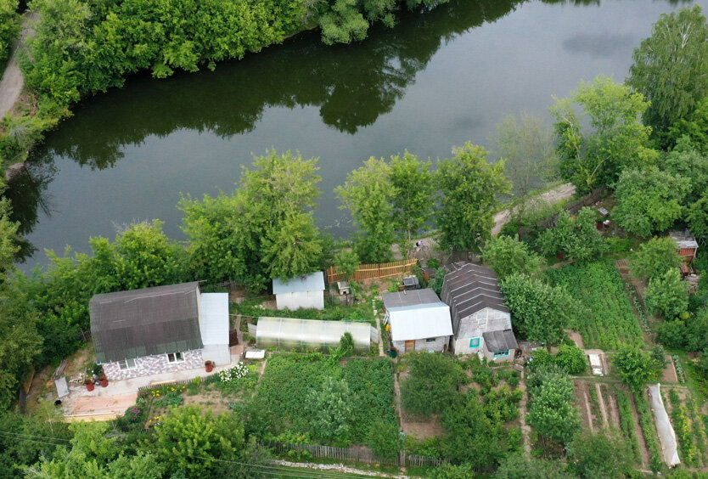

В программе газификации может участвовать то СНТ, которое соответствует ряду критериев.

* Программа распространяется только на те садовые товарищества, которые **расположены в границах газифицированных населенных пунктов**. Проверить это можно [на официальном сайте](https://dzen.ru/away?to=https%3A%2F%2Fconnectgas.ru%2Fgasification_program) Единого оператора газификации.
* **Земельные участки и жилые дома, входящие в СНТ, должны быть зарегистрированы**, то есть у владельцев должно быть право собственности на эти объекты.
* **Решение о газификации должно быть принято на общем собрании членов СНТ:**его протокол потребуется приложить к заявке о подключении.

Проект типовой формы решения общего собрания членов садоводческих некоммерческих товариществ по вопросам газификации жилых домов, расположенных на территории ведения гражданами садоводства для собственных нужд, разработанный совместно с Минэнерго России, ООО «Газпром межрегионгаз», АО «Мособлгаз», в целях формирования единой правоприменительной практики можно скачать здесь.